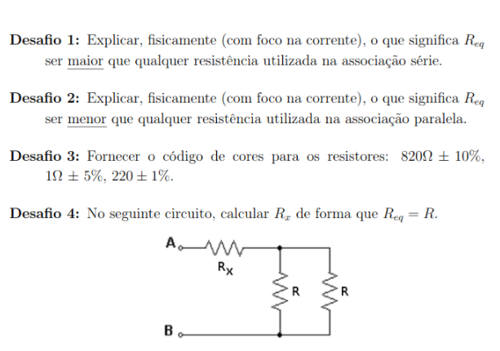

***1 -)*** Em um Circuito em Série, as resistências são literalmente somadas na obtenção da resistência Equivalente, uma vez que a corrente segue um mesmo caminho.

***2-)*** Em um Circuito em Paralelo, as resistências são divididas em relação à corrente, que se divide já que o caminho em que ela deve percorrer também se divide, chegando assim em uma Resistencia Equivalente menor do que as resistências utilizadas.

***3-)***

* 820 Ω ± 10% = Cinza, Vermelho, Marrom, Prateado.
* 1 Ω ± 5% = Marrom, Preto, Ouro, Ouro.
* 220 Ω ± 1% = Vermelho, Vermelho, Marrom, Marrom.

**4-)** R = Rx + Reqp

1/Reqp = 1/R + 1/R = 2/R

Reqp = R/2

Rx = R – Reqp

Rx = R – R/2

***Rx = R/2***

***Igor Eiki Ferreira Kubota - 19.02466-5***

***Guilherme Cury Galli - 19.00374-9***